|  |  |
| --- | --- |
|  | TRƯỜNG ĐẠI HỌC CÔNG NGHỆ TP.HCM  **KHOA CÔNG NGHỆ THÔNG TIN** |

**BÁO CÁO ĐỒ ÁN**

Tên học phần: **Đồ Án Cơ Sở**

**Đề tài:**

**XÂY DỰNG PHẦN MỀM WEBSITE BÁN SÁCH**

|  |  |  |  |  |
| --- | --- | --- | --- | --- |
| Giảng viên hướng dẫn: | | **ThS. Nguyễn Hữu Trung** | | |
| Sinh viên thực hiện: | | | | |
|  | MSSV | | Họ và tên | Lớp |
|  | **2011064314** | | **Nguyễn Anh Tới** | **20DTHB4** |
|  | **2011063970** | | **Lê Quốc Trình** | **20DTHB4** |
|  | **2011063531** | | **Huỳnh Trọng Tín** | **20DTHB4** |
|  | **2011068349** | | **Nguyễn Quốc Khánh** | **20DTHB4** |

*Tp. Hồ Chí Minh, 06/2023*

# NHẬN XÉT GIẢNG VIÊN HƯỚNG DẪN

Hồ Chí Minh, Ngày….Tháng….Năm 2023

**GIẢNG VIÊN HƯỚNG DẪN**

# MỤC LỤC

NHẬN XÉT GIẢNG VIÊN HƯỚNG DẪN 2

MỤC LỤC 3

DANH MỤC HÌNH ẢNH 5

DANH MỤC BẢNG 6

LỜI CẢM ƠN 7

LỜI MỞ ĐẦU 8

CHƯƠNG 1. TỔNG QUAN 9

1.1. Tổng quan về vấn đề được nghiên cứu 9

1.2. Mục tiêu xây dựng đề tài 9

1.2.1. Mục tiêu đề tài 10

1.2.2. Yêu cầu chức năng 10

1.2.3. Yêu cầu phi chức năng 11

1.2.3. Tính hiệu quả: 11

1.2.4. Sơ đồ công việc (sơ đồ thác nước) 12

1.3. Cấu trúc đồ án 19

CHƯƠNG 2. CƠ SỞ LÝ THUYẾT 20

2.1. Các khái niệm và cơ chế hoạt động 20

2.1.1. Tổng quan về C# 20

2.1.5. Xác định yêu cầu 21

2.1.5.1. Yêu cầu hệ thống 21

2.1.5.2. Yêu cầu chức năng 21

2.2. Mô hình giải pháp 21

2.2.1. Mô hình quan niệm dữ liệu 21

2.2.1.1. Danh sách các thực thể 21

2.2.1.2. Sơ đồ thực thể các mối liên kết 25

2.2.1.5. Phân rã một số chức năng UserCase: 27

2.2.1.5. Sơ đồ lớp (Class Diagram) 30

2.2.1.6. Sơ đồ hoạt động (Activity Diagram) 30

2.2.1.7. Sơ đồ hoạt động (SequenceDiagram) 36

2.2.2. Mô hình dữ liệu quan hệ 40

2.2.2.1. Lược đồ cơ sở dữ liệu 40

CHƯƠNG 3. KẾT QUẢ THỰC NGHIỆM 41

3.1. Các thành phần chức năng của hệ thống 41

3.2. Thiết kế giao diện hệ thống 41

CHƯƠNG 4. KẾT LUẬN 47

4.1. Kết quả cần đạt được 47

4.2. Đánh giá phần mềm 47

4.2.1. Ưu điểm 47

4.2.2. Nhược điểm 47

4.2. Hướng phát triền và mở rộng đề tài 48

TÀI LIỆU THAM KHẢO 49

# DANH MỤC HÌNH ẢNH

Hình 1 Sơ đồ công việc (sơ đồ thác nước) 11

Hình 2 Đăng ký 12

Hình 3 Đăng nhập 12

Hình 4 Trang chủ 13

Hình 5 Trang chủ 13

Hình 6 Giỏi hàng 14

Hình 7 Chỉnh sửa giỏ hàng 15

Hình 8 Giới Thiệu Trang Chủ 15

Hình 9 Xem chi tiết 16

Hình 10 Mô hình ba lớp 18

Hình 11 Sơ đồ thực thể kết hợp (ERD – Entity Relationship Diagram) 24

Hình 12 Sơ đồ Use Case tổng quát (UC – Use Case Diagram) 25

Hình 13 Sơ đồ Use Case Diagram 25

Hình 14 Lược đồ phân rã usecase quản lí tài khoản 26

Hình 15 Phân rã usecase quản lí đơn hàng 26

Hình 16 Lược đồ quản lí sách 27

Hình 17 Sơ đồ Class Diagram 28

Hình 18 Sơ đồ activity diagram Login 29

Hình 19 Sơ đồ đăng nhập đăng kí activity diagram 31

Hình 20 Sơ đồ Activity diagram mua hàng 32

Hình 21 Sơ đồ SequenceDiagram đăng nhập 33

Hình 22 Sơ đồ SequenceDiagram đăng kí 34

Hình 23 Sơ đồ SequenceDiagram thêm giỏ hàng tới thanh toán 35

Hình 24 Hình lược đồ cơ sở dữ liệu 36

Hình 25 Đăng ký 37

Hình 26 Đăng nhập 38

Hình 27 Trang chủ 38

Hình 28 Giới thiệu sách 39

Hình 29 Giỏi hàng 39

Hình 30 Chỉnh sửa giỏ hàng 40

Hình 31 Xem chi tiết 40

Hình 32 Xem chi tiết 41

# DANH MỤC BẢNG

Bảng 1 Chức năng 10

Bảng 2 Bảng kiểm thử 18

Bảng 3 Bảng dữ liệu dbo.KhachHang 21

Bảng 4 Bảng dữ liệu dbo.Sach 22

Bảng 5 Bảng dữ liệu dbo.ChiTienDonHang 22

Bảng 6 Bảng dữ liệu dbo.ChuDe 22

Bảng 7 Bảng dữ liệu dbo.ThamGia 22

Bảng 8 Bảng dữ liệu dbo.TacGia 23

Bảng 9 Bảng dữ liệu dbo.NhaXuatBan 23

Bảng 10 Bảng quan hệ Quản lý - Web 23

Bảng 11 Bảng quan hệ Use và Sản phẩm 24

Bảng 12 Bảng quan hệ Quản lý và Sản phẩm 24

Bảng 13 Bảng quan hệ Sản phẩm và Giỏ Hàng 24

Bảng 14 Bảng quan hệ Danh mục và Sản phẩm 24

Bảng 15 Bảng quan hệ Use và Tài khoản 24

Bảng 16 Bảng quan hệ Use và Đăng ký 25

# LỜI CẢM ƠN

Với sự hướng dẫn của thầy **Nguyễn Hữu Trung**, chúng em thực hiện đề tài **“ Website Bán Sách”** để vận dụng những gì được học vào thực tiễn, xây dựng website đơn giản dành cho những cửa hàng kinh doanh vừa và nhỏ.

Do chưa có nhiều kinh nghiệm nghiên cứu, thực hành nên đề tài thực hiện còn nhiều thiếu sót, chúng em mong nhận được đóng góp ý kiến của thầy để đề tài được hoàn thiện hơn. Chúng em xin chân thành cảm ơn!

Kính gửi **ThS. Nguyễn Hữu Trung**

# LỜI MỞ ĐẦU

Website Bán Sách là công cụ truy cập trang web giúp việc bán hàng dễ dàng hơn. Người bán hàng có thể là doanh nghiệp lớn, nhỏ hay cá nhân… Để đáp ứng những nhu cầu xã hội đó, những công ty công nghệ đã cho ra đời nhiều sản phẩm công nghệ tiên tiến để áp dụng vào cuộc sống, để khai thác một cách hiệu quả nhất tiết kiệm sức lực cũng như nhân công lao động cho con người.

Bên cạnh đóng góp không nhỏ đó **Công Nghệ Thông Tin** luôn là những bước đi đầu thể hiện sự phát triển đem lại sự tiện lợi cho cuộc sống vì sự tiện lợi và những lợi ích mà nó đã đem lại cho con người. Công Nghệ có thể thay thế những việc mà con người chưa làm được và giúp ta giải quyết những vấn đề đau đầu nhất như tính toán những con số lớn và lưu trữ nhiều dữ liệu khổng lồ một cách dễ dàng.

Ngoài ra, hiện nay nhu cầu về dịch vụ website đang dần phát triển mạnh hơn nhưng vẫn còn nhiều mặt hạn chế trong vấn để quản lý.

Từ nhu cầu này, nhóm chúng em quyết định xây dựng website Book Store nhằm đáp ứng giải quyết nhu cầu cao của các khách hàng mua sản phẩm tiện lợi hơn khi thông qua mạng xã hội hay các website.

Với sự hướng dẫn của thầy **Nguyễn Hữu Trung**, chúng em thực hiện đề tài **“Website bán sách”** để vận dụng những gì được học vào thực tiễn, xây dựng một chương trình website đơn giản dành cho những cửa hàng online.

Do chưa có nhiều kinh nghiệm nghiên cứu, thực hành nên đề tài thực hiện còn nhiều thiếu sót, chúng em mong nhận được đóng góp ý kiến của thầy để đề tài được hoàn thiện hơn. Chúng em xin chân thành cảm ơn!

# CHƯƠNG 1. TỔNG QUAN

## 1.1. Tổng quan về vấn đề được nghiên cứu

Do nhu cầu thị trường website ngày càng tăng cao, vì thế chung em mong muốn tạo ra website bán hàng để đáp ứng nhu cầu của khách hàng cũng như đẩy mạnh các website tiện lợi cho người dùng dễ dàng trao đổi, hơn thế còn dễ quản lí và không cần một người có chuyên môn giám sát mà chỉ cần hiểu cách thức hoạt động:

* Sản phẩm đa dạng.
* Tiện lợi thanh toán.
* Tối ưu được công việc.
* Phân quyền quản lý.
* Xây dựng bộ máy vận hành công việc.
* Lưu lại quá trình giao dịch, tính tổng tiền.
* Tiết kiệm được tiền thuê nhân viên.
* Tìm kiếm hay thêm, xóa, sửa trong quá trình quản lý.
* Tiện lợi trong việc quảng cáo sản phẩm và tìm kiếm sản phẩm.
* Chính vì vậy nhóm em giải quyết vấn đề đó bằng việc phát triển website Books Store.

Tối ưu hóa công việc, dễ quản lí và không cần một người có chuyên môn giám sát mà chỉ cần hiểu cách thức hoạt động của công việc:

Chính vì vậy nhóm em giải quyết vấn đề đó bằng việc phát triển Website Book Store để tăng tính hiểu quả và nhanh chóng thúc đẩy phát triển việc kinh doanh mua bán qua website online.

## 1.2. Mục tiêu xây dựng đề tài

Đối tượng ứng dụng đề tài:

* Chủ cửa hàng đã được phỏng vấn.
* Ngoài ra thay đổi tư duy của các chủ cửa hàng vẫn đang sử dụng các quản lý truyền thống sang ứng dụng công nghệ mới.

Mục tiêu nghiên cứu:

* Tìm hiểu về cơ chế vận hành của cửa hàng.
* Xây dựng bộ máy quản lý, phân quyền.
* Làm thế nào để khách hàng dễ dàng tìm kiếm sản phẩm và giá sản phẩm.
* Xây dựng quản lý website Book Store.
* Tìm hiểu về winform, cách tổ chức code và những toolbox.
* Nâng cao kiến thức về SQL sever.
* Vận dụng cách kiến thức trên xây dựng phần mềm thân thiện và chất lượng.
* Tối ưu chỉ cần một người quản lí?
* Lưu lại quá trình giao dịch, tính tổng tiền.

## 1.2.1. Mục tiêu đề tài

Từ các vấn đề trên, chúng ta cần phải xây dụng website Book Storre, để quản lý chuyên nghiệp hơn, giải quyết các khuyết điểm còn tồn tại của hình thức quản lý cửa hàng thủ công.

Về phía phần mềm còn phải có tính dễ nâng cấp, bảo trì, sửa chữa khi cần bổ sung, cập nhật những tính năng khi muốn nâng cấp có thêm những tính năng mới. Cùng với sự bảo mật thông tin của trong cơ sở dữ liệu.

## 1.2.2. Yêu cầu chức năng

* Quản lý tài khoản.
* Quản lý danh mục.
* Quản lý Sách.
* Quản lý bán hàng.
* Quản lý đơn hàng.
* Quản lý giỏ hàng.

Quản lý Giỏ hàng

Quản lý Đơn hàng

Quản lý Bán hàng

Quản lý

Tài khoản

Quản lý doanh mục

Quản lý Sách

Bảng 1. Chức năng

## 1.2.3. Yêu cầu phi chức năng

**Tính tiến hoá:**

Cho phép thay đổi về các quy định, nội dung của của website trong khi sử dụng hệ thống.

**Tính tiện dụng:**

Giỏ hàng dễ dàng quản lý.

Có thể tìm kiếm thông tin sản phẩm một cách dễ dàng.

Thêm, xóa, sửa sản phẩm tất cả cách chỉ bằng cú click chuột.

Dễ dàng quản lý sản phẩm thêm, xóa, hoặc sửa thông tin sản phẩm.

Dễ dàng tiện dụng cho user khi mua hàng nhiều sự lựa chọn.

Cung cấp thông tin rõ ràng về giá cả cũng như thông tin sản phẩm, tim kiếm.

## 1.2.3. Tính hiệu quả:

* Giao diện thân thiện, dễ dàng sử dụng.
* Dể quản lý và xử dụng cả cho user và quản lý cửa hàng.
* Chức năng đơn giản hiệu quả.

## 1.2.4. Sơ đồ công việc (sơ đồ thác nước)

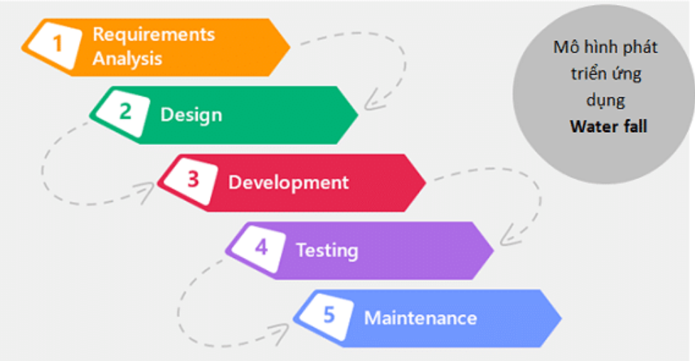

Hình 1. Sơ đồ công việc (sơ đồ thác nước)

**Analysis**

Xác định yêu cầu: Quản lý cửa hàng bán sách.

Mục tiêu:

* Xây dựng hệ thống bán sách.
* Order trên website.
* Các chức năng thêm, xóa, sửa.
* Update hệ thống.
* Đăng ký, đăng nhập.

Kết quả:

* Thanh toán
* Thêm sách mới, thay đổi thông tin sách.

**Design**

Mục tiêu: tạo các form website cho phầm mềm.

* Tạo form cơ bản về các chức năng web.
* HTML CSS bootstrap cho phần mềm website.

Kết quả:

Form login:

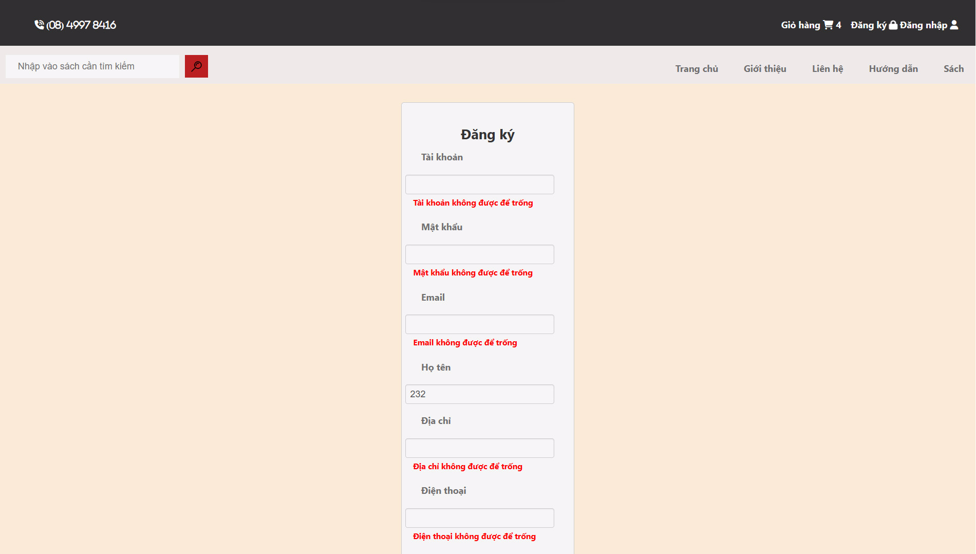

Hình 2. Đăng ký

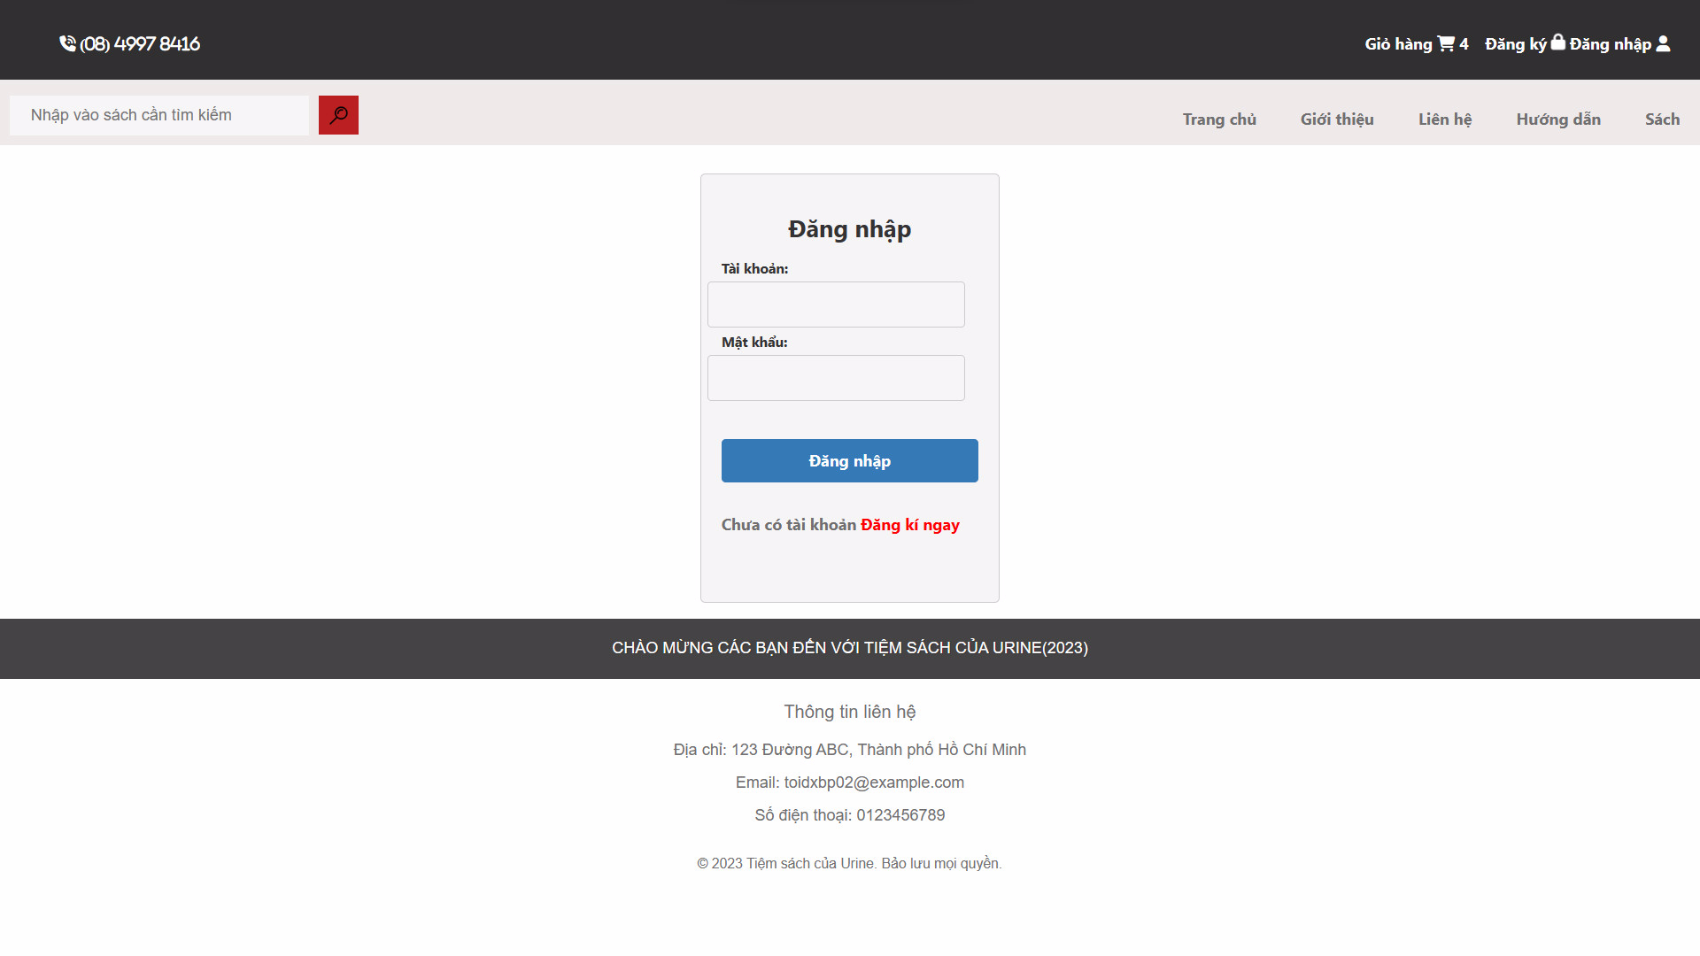

Hình 3. Đăng nhập

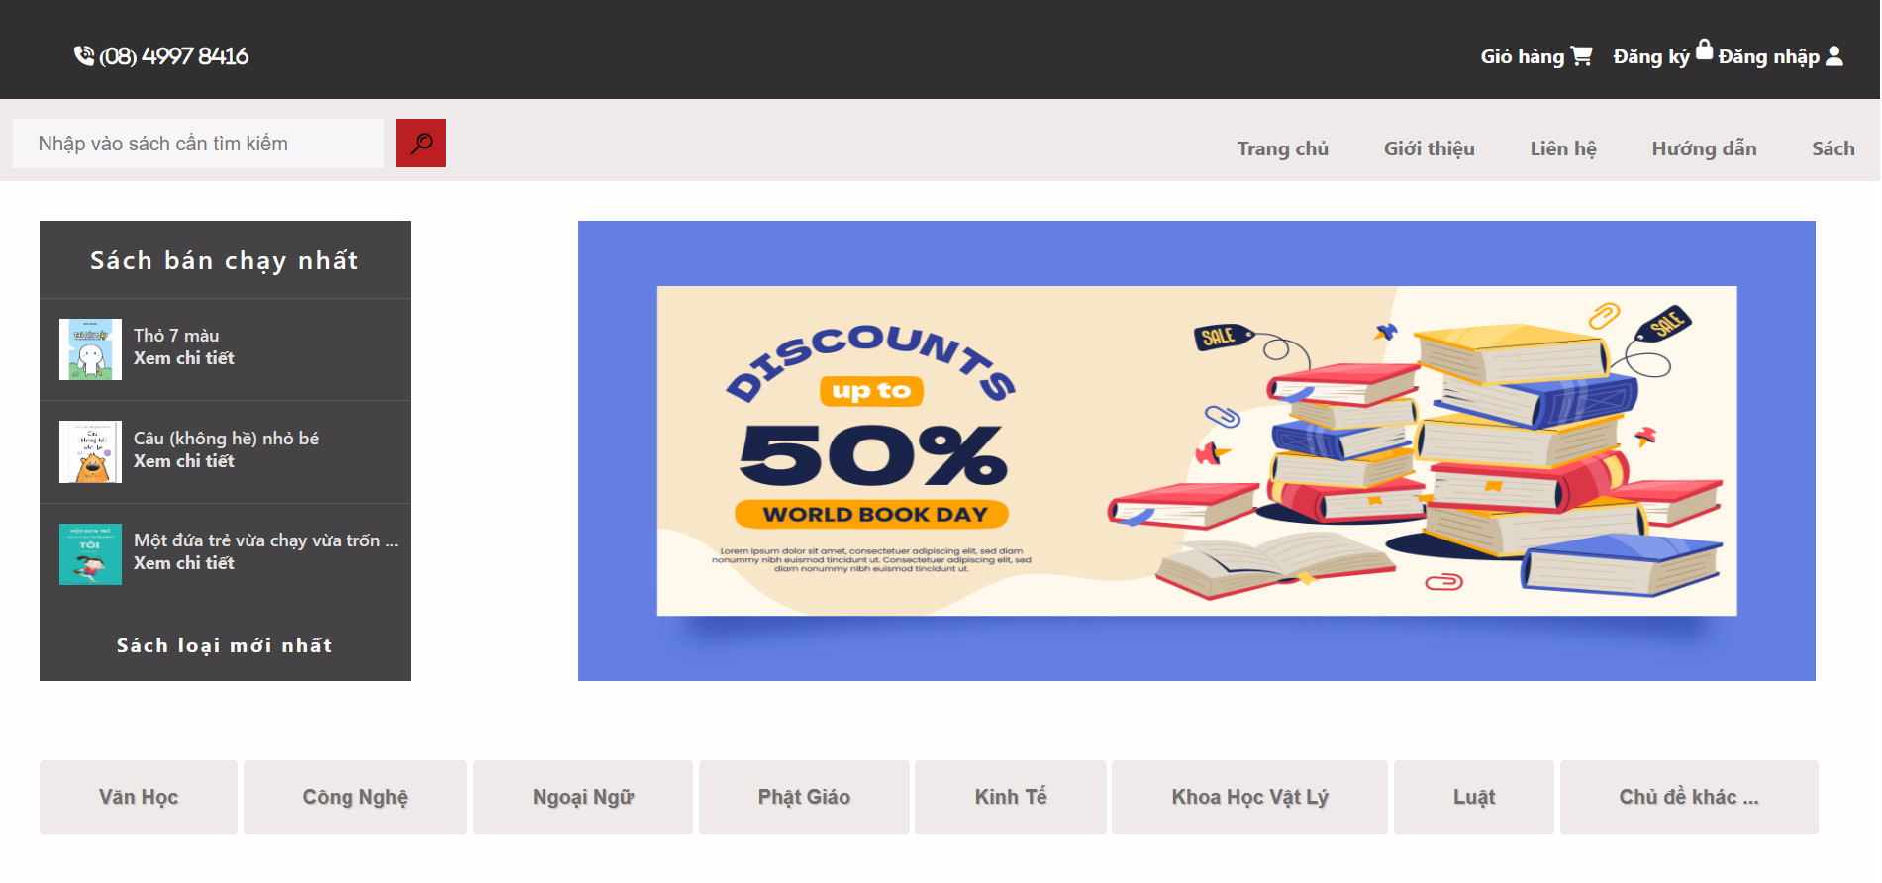

Hình 4. Trang chủ

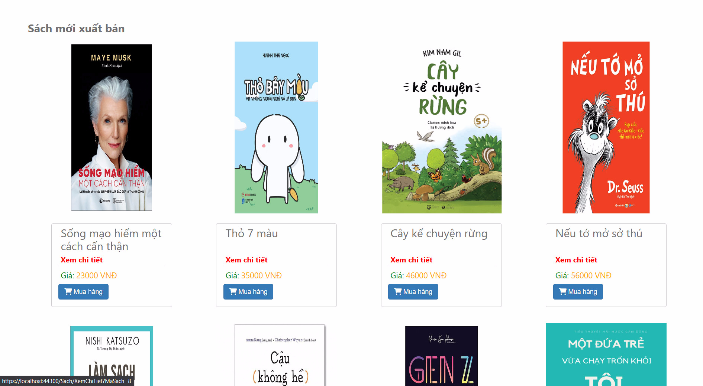

Hình 5. Trang chủ

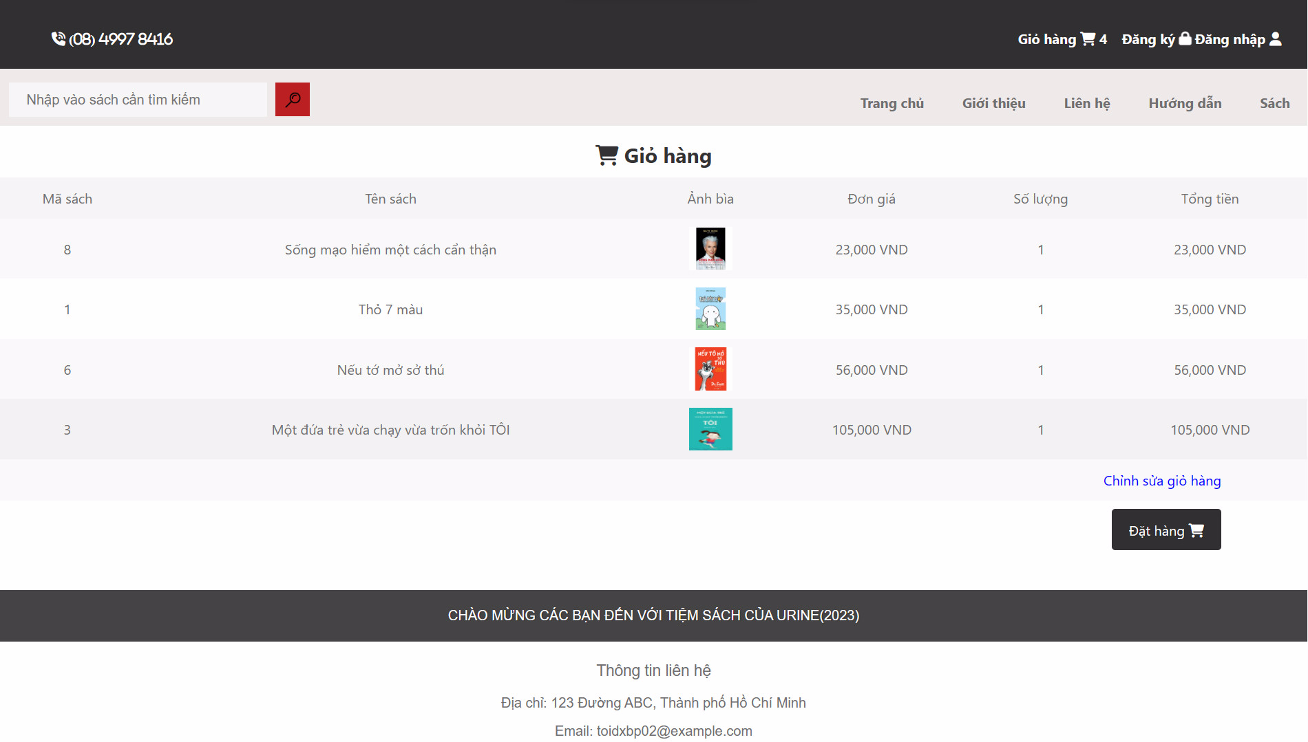

Hình 6. Giỏ hàng

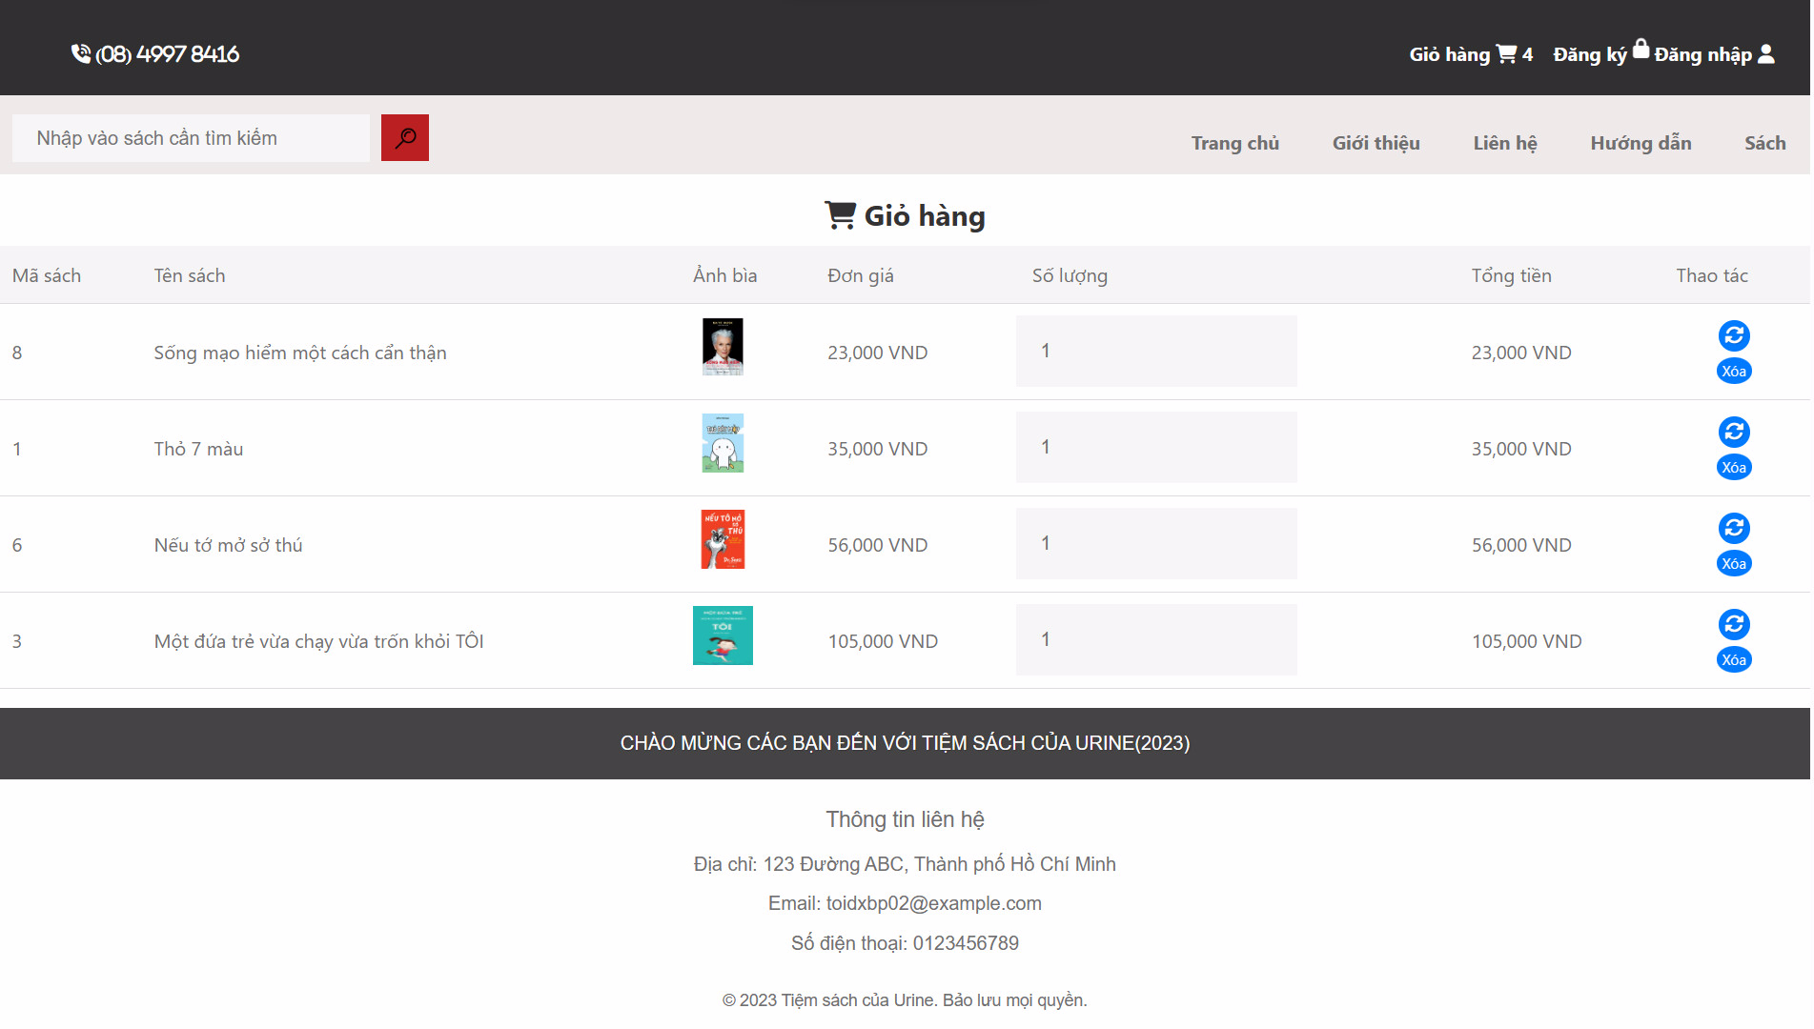

Hình 7. Chỉnh sửa giỏ hàng

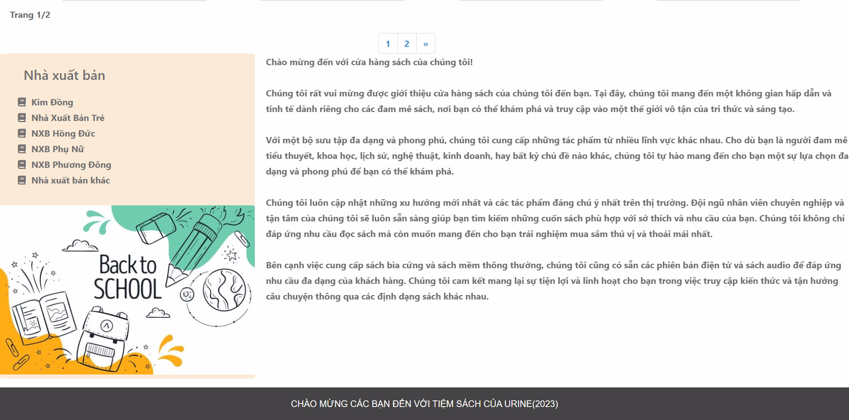

Hình 8. Giới Thiệu Trang Chủ

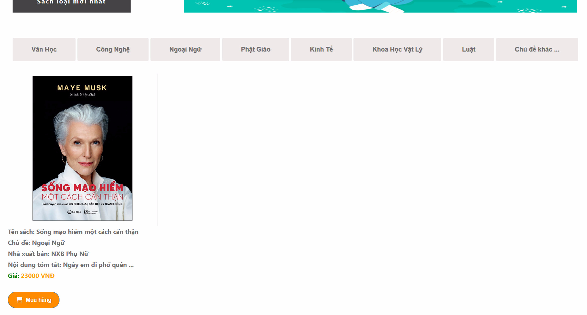

Hình 9. Xem chi tiết

**Development**

Mục tiêu: tạo website theo các yêu cầu mà khách hàng mong muốn, cũng như các chức năng đã nêu.

**Kết quả: Code và Database**

**Testing**

Mục tiêu: Kiểm thử các chức năng của website, tìm bug.

Kết quả: Trường hợp khi loggin tài khoản.

Ta có:

If1 --- taikhoan

If2 --- matkhau

Ta có: If1 = A

If2 = B

|  |  |  |  |  |
| --- | --- | --- | --- | --- |
| STT | 1 | 2 | 3 | 4 |
| A | T | F | T | F |
| B | T | F | F | T |
| KQ | T | F | F | F |

Chú thích:

T là True: Thỏa điều kiện

F là False: Không thỏa điều kiện

KQ: Kết quả

Diễn giải:

Trường hợp thỏa:

Trường hợp 1: khi thỏa được điều kiện A và điều kiện B kết quả đúng => **phù hợp để login.**

Trường hợp không thỏa

Trường hợp 2: khi cả hai không thỏa được điều kiện A và điều kiện B kết quả không đúng => **không phù hợp để login.**

Trường hợp 3: khi thỏa được điều kiện A và điều kiện B không thỏa điều kiện, kết quả không đúng => **không phù hợp để login.**

Trường hợp 4: khi không thỏa được điều kiện A và điều kiện B thỏa, kết quả đúng => **không phù hợp để login.**

**Maintenance**

Mục tiêu: đảm bảo cho website vẫn hoạt động tốt trong thời gian dài.

Kết quả: Website đã hoành thành.

|  |  |  |  |
| --- | --- | --- | --- |
| Chức vụ | Tên | Chức năng đã sử dụng | Ý kiến |
| Quản lý | Tèo Lò Văn | Chỉnh sửa, đăng nhập, đăng ký. | Đơn giản, dễ sử dụng |
| Khách hàng | Tung văn Tài | Đặt hàng, thêm giỏ hàng. | Đa dạng, dễ quản lý, thêm xóa sửa |

**Ứng dụng**: Mô hình được áp dụng cho các cửa hàng tư nhân hoặc cá nhân, dễ tiếp cận khách hàng qua website hay các ứng dụng được chạy quảng cáo.

**Ưu điểm**:

* Dễ tiếp cận khách hàng.
* Tiện lợi tối ứu về thời gian, công sức.
* Thao tác đơn giản.
* Tiếp cận với khách hàng trở nên hiệu quả hơn.
* Tiết kiệm chi phí hơn so với việc quảng cáo trên tivi.
* Nâng tầm chất lượng dịch vụ.
* Website mở rộng phạm vi tiếp cận khách hàng.
* Thông tin và giá cả sản phẩm rõ ràng.

**Nhược điểm:**

* Tư duy làm web của thành viên trong nhóm chưa được phát triển ở mức  
  cao dẫn đến khả năng tương tác môi trưởng mạng vẫn còn hạn chế.
* Môi trường ứng dụng còn hạn chế do không có đủ kinh phí thử nghiệm trên hệ thống thực dẫn tới đề tài còn mang tính phát triển.
* Giao diện một số trang quản trị chưa được đẹp, cách bố trí các điều khiển chưa được hợp lý.
* Việc tối ưu hệ thống chưa được tốt.
* Độ bảo mật còn hạn chế.
* Không có thống kê doanh thu sản phẩm.

## 1.3. Cấu trúc đồ án

**Chương 1: Tổng quan**

* Tổng quan về vấn đề được nghiên cứu: Tóm tắt những lý thuyết, tài liệu có

liên quan đến đề tài “Website Bán Sách”.

* Mục tiêu đề tài: hướng đến những yêu cầu mà chủ cửa hàng mong muốn.
* Cấu trúc đồ án: Trình bày cấu trúc của đồ án gồm các chương và tóm tắt từng chương.
* Tìm hiểu, hiểu rõ các chức năng của chương trình.
* Sơ đồ làm việc ( sơ đồ thác nước).

**Chương 2: Cơ sở lý thuyết**

* Mô hình ba lớp
* Các khái niệm và phương pháp, chức năng bao gồm các công nghệ, hệ thống, các ràng buộc, để giải quyết nhiệm vụ của đồ án.

**Chương 3: Kết quả thực nghiệm**

* Giao diện và đặc điểm chức năng của chương trình.

**Chương 4: Kết luận**

* Những kết luận chung, khẳng định những kết quả đạt được.

Bảng 2. Bảng kiểm thử

# CHƯƠNG 2. CƠ SỞ LÝ THUYẾT

## 2.1. Các khái niệm và cơ chế hoạt động

### 2.1.1. Tổng quan về C#

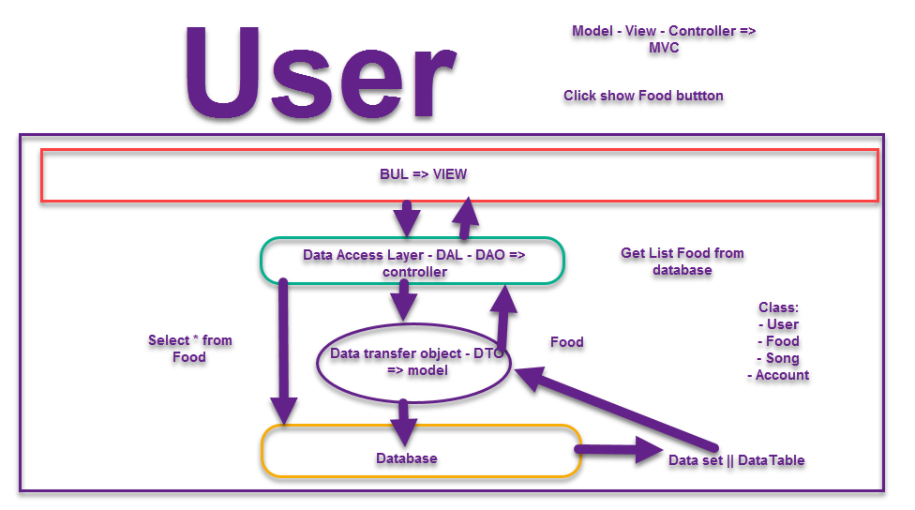

Hình 10. Mô hình ba lớp

3-tiers là một kiến trúc kiểu client/server mà trong đó giao diện người dùng (UI-user interface), các quy tắc xử lý (BR-business rule hay BL-business logic), và việc lưu trữ dữ liệu được phát triển như những module độc lập, và hầu hết là được duy trì trên các nền tảng độc lập, và mô hình 3 tầng (3-tiers) được coi là một kiến trúc phần mềm và là một mẫu thiết kế.” (dịch lại từ wikipedia tiếng Anh).

Đây là kiến trúc triển khai ứng dụng ở mức vật lý. Kiến trúc gồm 3 module chính và riêng biệt:

Tầng Presentation: hiển thị các thành phần giao diện để tương tác với người dùng như tiếp nhận thông tin, thông báo lỗi, …

Tầng Business Logic: thực hiện các hành động nghiệp vụ của phần mềm như tính toán, đánh giá tính hợp lệ của thông tin, … Tầng này còn di chuyển, xử lí thông tin giữa 2 tầng trên dưới.

Tầng Data: nơi lưu trữ và trích xuất dữ liệu từ các hệ quản trị CSDL hay các file trong hệ thống. Cho phép tầng Business logic thực hiện các truy vấn dữ liệu.

Mọi người vẫn hay nhầm lẫn giữa tier và layer vì cấu trúc phân chia giống nhau (presentation, bussiness, data). Tuy nhiên, thực tế chúng hoàn toàn khác nhau. Nếu 3 tiers có tính vật lí thì 3 layer có tính logic. Nghĩa là ta phân chia ứng dụng thành các phần (các lớp) theo chức năng hoặc vai trò một cách logic. Các layer khác nhau được thực thi trong 1 phân vùng bộ nhớ của process. Vì thế nên một tier có thể có nhiều layer.

### 2.1.5. Xác định yêu cầu

#### 2.1.5.1. Yêu cầu hệ thống

* Máy chủ có khả năng tính toán nhanh, chính xác, lưu trữ lâu dài, bảo mật.
* Thêm đơn hàng qua hệ thống.
* Thông tin có tính đồng bộ, phân quyền quản lý chặt chẽ.
* Bảo mật cho người quản trị hệ thống.

#### 2.1.5.2. Yêu cầu chức năng

* Hệ thống phải cập nhật, lưu trữ được tất cả các thông tin chi tiết về sản phẩm, thêm xóa sửa, tìm kiếm, tổng tiền, …
* Thay đổi thông tin tài khoản.
* Quản lý tài khoản, phân quyền.
* Xem thông tin chi tiết sách.
* Giỏ hàng.
* Oder sản phẩm.
* Đặt hàng, thanh toán sản phẩm.
* Login đăng nhập khi mua hàng, hiển thị thông tin user đặt hàng.
* Thoát chương trình khi kết thúc.

## 2.2. Mô hình giải pháp

### 2.2.1. Mô hình quan niệm dữ liệu

#### 2.2.1.1. Danh sách các thực thể

* PHÂN TÍCH THIẾT KẾ HỆ THỐNG THÔNG TIN

Thực thể Khách hàng

**Khách Hàng ( dbo.KhachHang ):**

|  |  |  |  |  |
| --- | --- | --- | --- | --- |
| **Tên thuộc tính** | **Diễn giải** | **Kiểu dữ liệu** | **Ràng buộc** | **Độ dài** |
| MaKH | Mã khách hàng | Int | Not Null |  |
| HoTen | Họ và tên | Nvarchar | Null | 50 |
| TaiKhoan | Tài khoản | Varchar | Null | 50 |
| MatKhau | Mật khẩu | Nvarchar | Null | 50 |
| Email | Email | Nvarchar | Null | 50 |
| DiaChi | Địa chỉ | Nvarchar | Null | 50 |
| DienThoai | Điện thoại | Varchar | Null | 50 |
| GioiTinh | Giới tính | Nvarchar | Null | 3 |
| NgaySinh | Ngày sinh | Datetime | Not Null |  |
| Quen |  | Int | Not Null |  |

Bảng 3. Bảng dữ liệu dbo.KhachHang

*Diễn giải:dbo.KhachHang là nơi lưu trữ các thông tin khách hàng để lưu trữ và đăng nhập vào hệ thống.*

**Sách ( dbo.Sach ):**

Sách

|  |  |  |  |  |
| --- | --- | --- | --- | --- |
| **Tên thuộc tính** | **Diễn giải** | **Kiểu dữ liệu** | **Ràng buộc** | **Độ dài** |
| MaSach | Mã sách | Int | Not Null |  |
| TenSach | Tên sách | Nvarchar | Null | 50 |
| GiaSach | Giá sách | Decimal | Null | 18,0 |
| MoTa | Mô tả | Nvarchar | Null | MAX |
| AnhBia | Ảnh bìa | Nvarchar | Null | 50 |
| NgayCapNhat | Ngày cập nhật | Datetime | Null |  |
| SoLuongTon | Số lượng tồn | Int | Null |  |
| MaXNB | Mã xuất bản | Int | Null |  |
| MaCD | Mã chủ đề | Int | Null |  |
| Moi | Sách Mới | Int | Not Null |  |

Bảng 4. Bảng dữ liệu dbo.Sach

*Diễn giải:dbo.Sach cung cấp các thông tin cụ thể của một cuốn sách.*

**Danh mục ( dbo.ChiTienDonHang ):**

Chi Tiết Đơn Hàng

|  |  |  |  |  |
| --- | --- | --- | --- | --- |
| **Tên thuộc tính** | **Diễn giải** | **Kiểu dữ liệu** | **Ràng buộc** | **Độ dài** |
| MaDonHang | Mã đơn hàng | Int | Not Null |  |
| MaSach | Mã sách | Int | Not Null |  |
| SoLuong | Số lượng | Int | Null |  |
| DonGia | Đơn giá | Nchar | Null | 10 |

Bảng 5. Bảng dữ liệu dbo.ChiTienDonHang

*Diễn giải:dbo.ChiTietDonHang cung cấp thông tin về đơn hàng.*

**Danh mục ( dbo.ChuDe ):**

Chủ Đề

|  |  |  |  |  |
| --- | --- | --- | --- | --- |
| **Tên thuộc tính** | **Diễn giải** | **Kiểu dữ liệu** | **Ràng buộc** | **Độ dài** |
| MaChuDe | Mã chủ đề | Int | Not Null |  |
| TenChuDe | Tên chủ đề | Navarchar | Null | 50 |

Bảng 6. Bảng dữ liệu dbo.ChuDe

*Diễn giải:dbo.ChuDe cung cấp thông tin chủ đề và mã chủ đề.*

**Danh mục ( dbo.ThamGia ):**

Tham Gia

|  |  |  |  |  |
| --- | --- | --- | --- | --- |
| **Tên thuộc tính** | **Diễn giải** | **Kiểu dữ liệu** | **Ràng buộc** | **Độ dài** |
| MaSach | Mã sách | Int | Not Null |  |
| MaTacGia | Mã tác giả | Int | Not Null |  |
| VaiTro | Vai trò | Nvarchar | Null | 50 |
| ViTri | Vị trí | Nvarchar | Null | 50 |

Bảng 7. Bảng dữ liệu dbo.ThamGia

*Diễn giải:dbo.Tham Gia thông tin và vai trò của tác giả hỗ trợ tạo ra sản phẩm.*

**Danh mục ( dbo.TacGia ):**

Tác Giả

|  |  |  |  |  |
| --- | --- | --- | --- | --- |
| **Tên thuộc tính** | **Diễn giải** | **Kiểu dữ liệu** | **Ràng buộc** | **Độ dài** |
| MaTacGia | Mã tác giả | Int | Not Null |  |
| TenTacGia | Tên tác giả | Nvarchar | Null | 50 |
| DiaChi | Địa chỉ | Nvarchar | Null | 200 |
| TieuSu | Tiểu sử | Nvarchar | Null | MAX |
| DienThoai | Điện thoại | Varchar | Null | 50 |

Bảng 8. Bảng dữ liệu dbo.TacGia

*Diễn giải:dbo.TacGia cung cấp thông tin cá nhân của tác giả sáng tác của cuốn sách.*

**Danh mục ( dbo.NhaXuatBan ):**

Nhà Xuất Bản

|  |  |  |  |  |
| --- | --- | --- | --- | --- |
| **Tên thuộc tính** | **Diễn giải** | **Kiểu dữ liệu** | **Ràng buộc** | **Độ dài** |
| MaNXB | Mã nhà xuất bản | Int | Not Null |  |
| TenNXB | Tên nhà xuất bản | Navarchar | Null | 50 |
| DiaChi | Địa chỉ | Navarchar | Null | 200 |
| DienThoai | Điện thoại | Varchar | Null | 50 |

Bảng 9. Bảng dữ liệu dbo.NhaXuatBan

*Diễn giải: dbo.NhaXuatBan cung cấp thông tin của nhà xuất bản cung cấp sản phẩm.*

#### 2.2.1.2. Sơ đồ thực thể các mối liên kết

##### Xét hai thực thể Quản lý và Web

Ta thấy rằng mỗi quản lý có thể quản lý một website. Như vậy, hai thực thể quản lý và website liên kết với nhau theo quan hệ một – nhiều.

**Quản lý**

**Website**

1,1

1,n

Bảng 10. Bảng quan hệ Quản lý - Web

##### Xét hai thực thể Use và Sản phẩm

Ta thấy rằng mỗi một use có thể mua một - nhiếu sản phảm. Như vậy, hai thực thể Use và Sản phẩm liên kết với nhau theo quan hệ một – nhiều.

**Use**

**Sản phẩm**

1,n

1,1

Bảng 11. Bảng quan hệ Use và Sản phẩm

##### Xét hai thực thể Quản lý và Sản phẩm

Ta thấy mỗi quản lý có thể có một - nhiều sản phẩm. Như vậy hai thực thể Quản lý và Sản liên kết với nhau theo quan hệ nhiều – nhiều.

**Quản lý**

**Sản phẩm**

1,n

1,n

Bảng 12. Bảng quan hệ Quản lý và Sản phẩm

##### Xét hai thực thể Sản phẩm và Giỏ Hàng

Ta thấy một Giỏ Hàng có thể có nhiều Sản Phẩm. Như vậy hai thực thể Giỏ hàng và Sản phẩm liên kết với nhau theo quan hệ một – nhiều

**Giỏ hàng**

**Sản phẩm**

1,n

1,n

Bảng 13. Bảng quan hệ Sản phẩm và Giỏ hàng

##### Xét hai thực thể Danh mục và Sản phẩm

Ta thấy một Danh mục có thể có nhiều Sản phẩm. Như vậy hai thực thể Danh mục và Sản phẩm liên kết với nhau theo quan hệ một – nhiều.

**Danh mục**

**Sản phẩm**

1,n

1,1

Bảng 14. Bảng quan hệ Danh mục và Sản phẩm

##### Xét hai thực thể Use và Tài khoản

Ta thấy một Use có thể có một Tài khoản. Như vậy hai thực thể Use và Tài khoản liên kết với nhau theo quan hệ một – một.

**User**

**Tài khoản**

1,1

1,1

Bảng 15. Bảng quan hệ User và Tài khoản

##### Xét hai thực thể Use và Đăng ký

Ta thấy một Use có một – nhiều Đăng ký. Như vậy hai thực thể Use và Đăng ký liên kết với nhau theo quan hệ một – nhiều.

**User**

**Đăng ký**

1,n

1,11

Bảng 16. Bảng quan hệ Use và Đăng ký

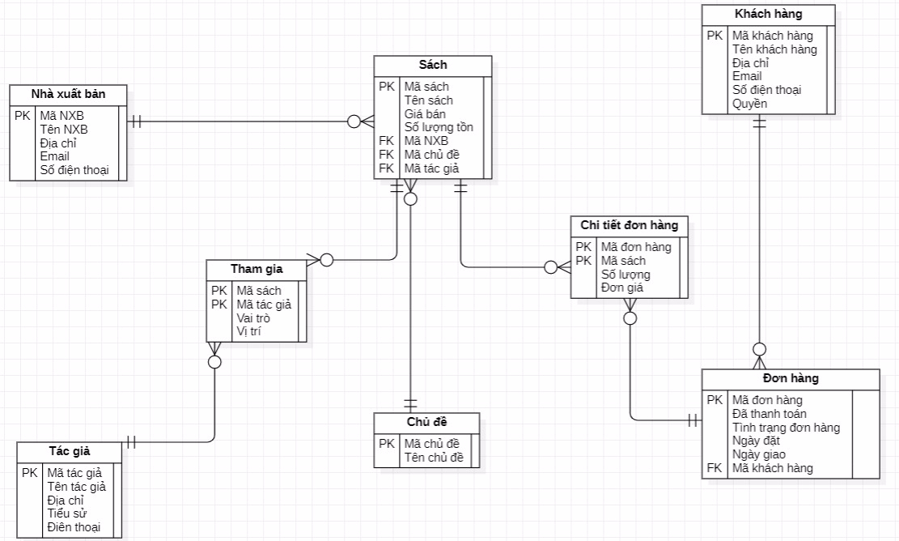

Hình 12. Sơ đồ Use Case tổng quát (UC – Use Case Diagram)

*Diễn giải: Mô hình ERD biểu diễn các mối quan hệ giữa các thực thể chính. Thông qua ERD ta có thể hiểu được cách các thực thể này liên kết với nhau trong hệ thông.*

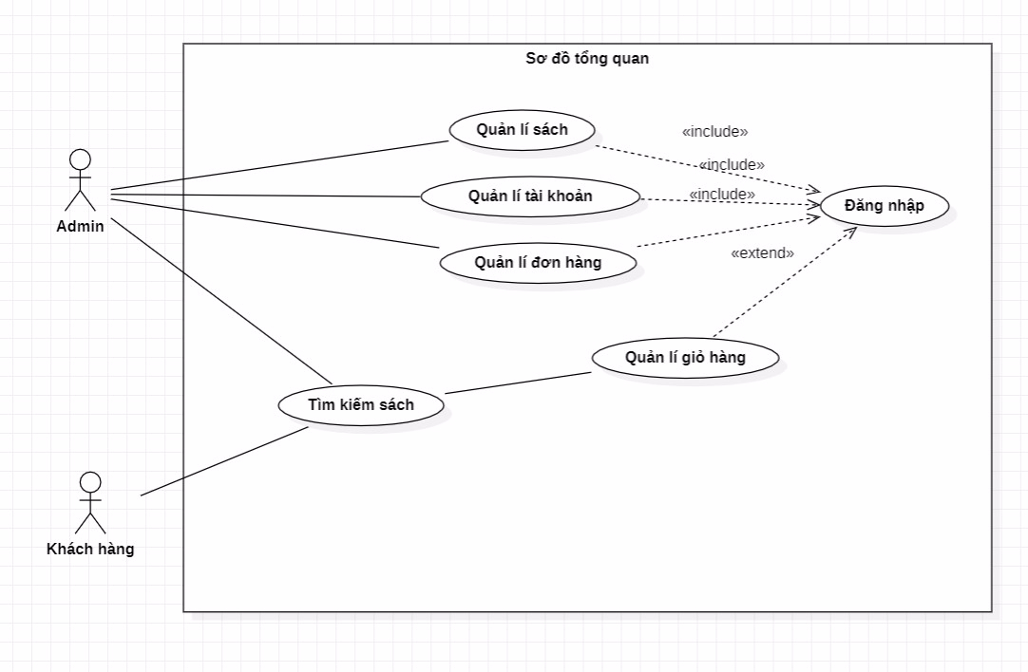

Hình 13. Sơ đồ Use Case Diagram

Mô tả vắn tắt các use case:

* ADMIN có chức năng quản lý ( sách, tài khoản, đơn hàng, giỏ hàng ). Bắt buộc yêu cầu đăng nhập.
* Khách hàng có chức năng quản lý giỏ hàng và tìm kiếm sách, yêu cầu bắt buộc đăng nhập khi mua hàng.

#### 2.2.1.5. Phân rã một số chức năng UserCase:

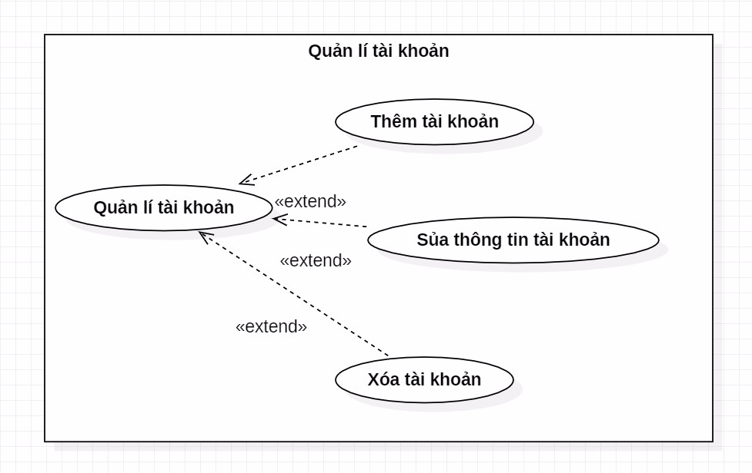

Hình 14. Lược đồ phân rã usecase quản lí tài khoản

*Diễn giải: Admin có chức năng quản lý tài khoản thêm, xóa, sửa.*

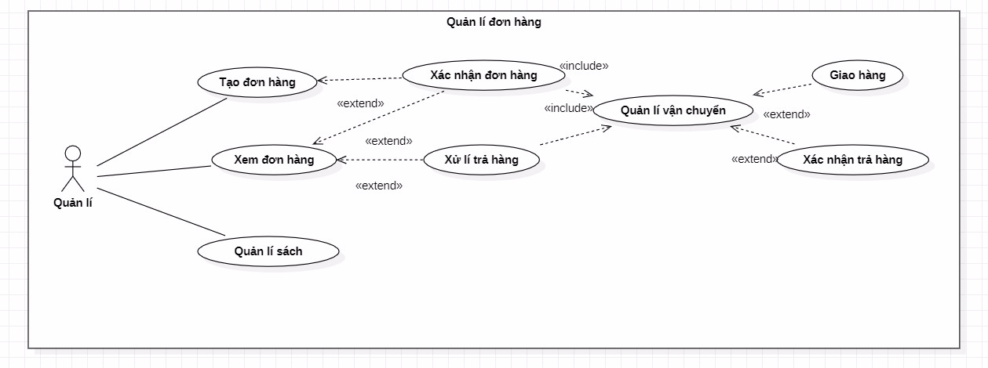

Hình 15. Phân rã usecase quản lí đơn hàng

*Diễn giải: Quản lý đơn hàng admin có quyền quản lý, xem và cập nhật thông tin đơn hàng.*

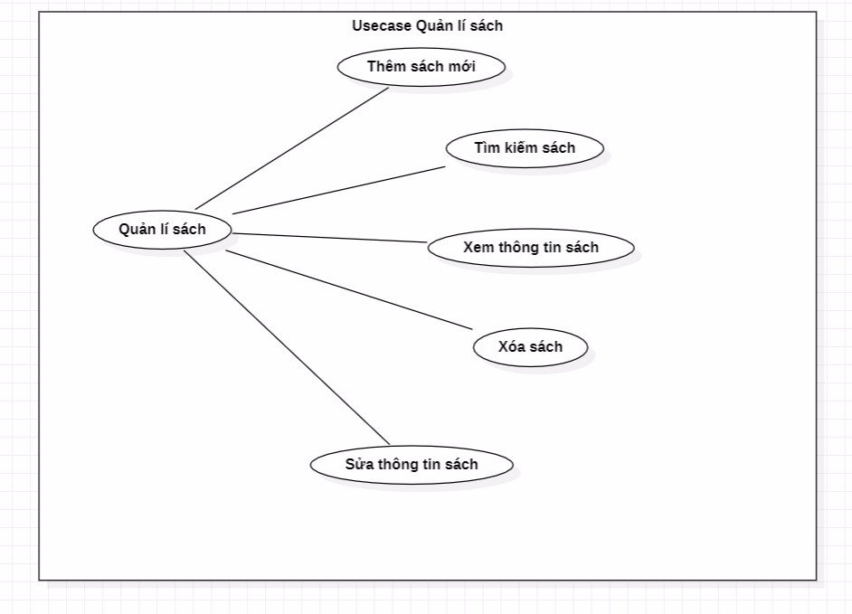

Hình 16. Lược đồ quản lí sách

*Diễn giải: Admin có quyền quản lý sách thêm, xóa, sửa, tìm kiểm, cập nhật sách mới lên kệ hàng.*

#### 2.2.1.5. Sơ đồ lớp (Class Diagram)

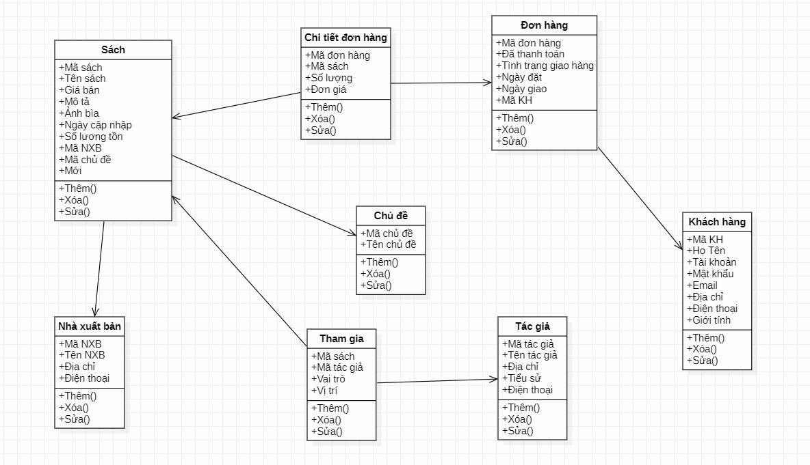

Hình 17. Sơ đồ Class Diagram

*Diễn giải: Mô tả cấu trúc của hệ thống bán hàng có các chức năng có thể chỉnh sửa được.*

#### 2.2.1.6. Sơ đồ hoạt động (Activity Diagram)

1. BIỂU ĐỒ HOẠT ĐỘNG ĐĂNG NHẬP

- Quy trình thực hiện: Hệ thống hiển thị giao diện đăng nhập. Người dùng nhập tên đăng nhập và mật khẩu. Hệ thống kiểm tra nếu hợp lệ sẽ chuyển sang giao diện chính. Nếu sai sẽ đưa ra thông báo. ứng với tên người đăng nhập và mật khẩu thế nào thì giao diện chính sẽ hiển thị các chức năng ứng với người sử dụng đó.

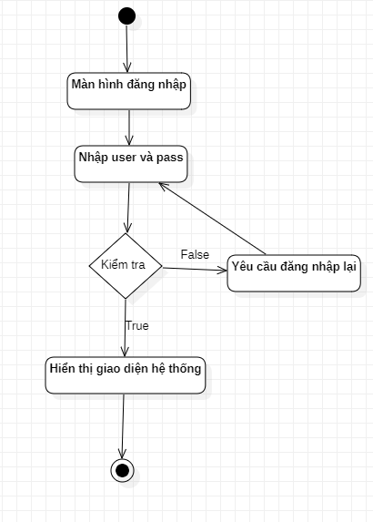

Hình 18. Sơ đồ activity diagram Login

1. **BIỂU ĐỒ HOẠT ĐỘNG QUÁ TRÌNH MUA HÀNG**

* Quy trình thực hiện: Hệ thống hiển thị giao diện mua hàng của use.
* Người dùng xem thông tin và chọn sách, thêm vào giỏ hàng hệ thống yêu cầu đăng nhập nếu true thì cho phép đặt hàng.
* Nếu false yêu cầu nhập thông tin tới khi chính xác mới cho phép đặt hàng.

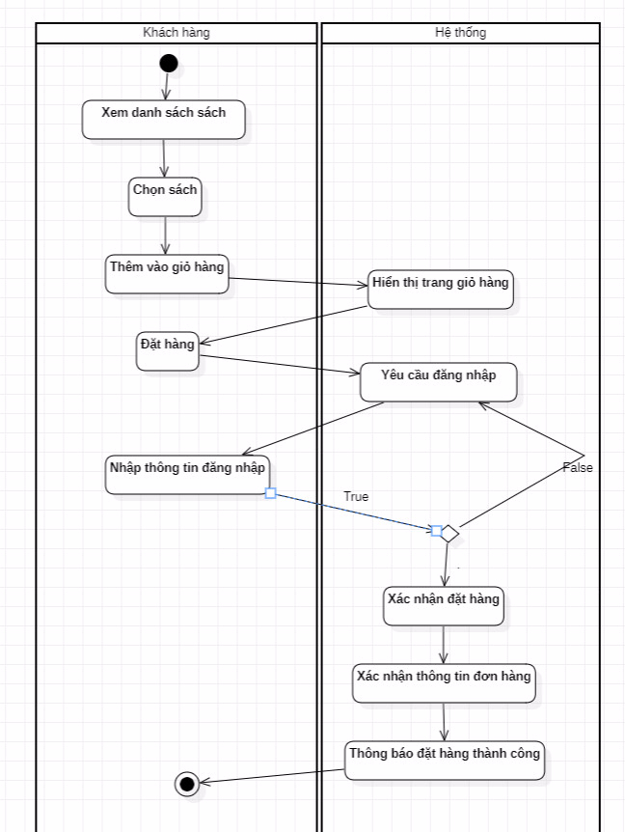

Hình 2.2.2.6.b Sơ đồ Activity Diagram Mua Hàng

1. **BIỂU ĐỒ ĐĂNG NHẬP, ĐĂNG KÝ**

Quy trình thực hiện:

* Đăng kí:

+ Hệ thống hiển thị form đăng kí, người dùng nhập thông tin cần đăng kí(tên, email, mật khẩu,…)

+ Hệ thống kiểm tra tính hợp lệ của thông tin và xác thực việc đăng kí

+ Nếu thông tin hợp lệ, người dùng được tạo tài khoản mới thành công và có thể sử dụng tài khoản để đăng nhập

+ Nếu thông tin không hợp lệ, người dùng được thông báo lỗi và được yêu cầu cung cấp lại thông tin hợp lệ.

* Đăng nhập:

+ Người dùng nhập thông tin đăng nhập(tên đăng nhập và mật khẩu)

+ Hệ thống kiểm tra thông tin đăng nhập

+ Nếu thông tin chính xác, người dùng được đăng nhập thành công và truy cập vào tài khoản

+ Nếu thông tin không chính xác, người dùng được thông báo lỗi và được yêu cầu nhập lại.

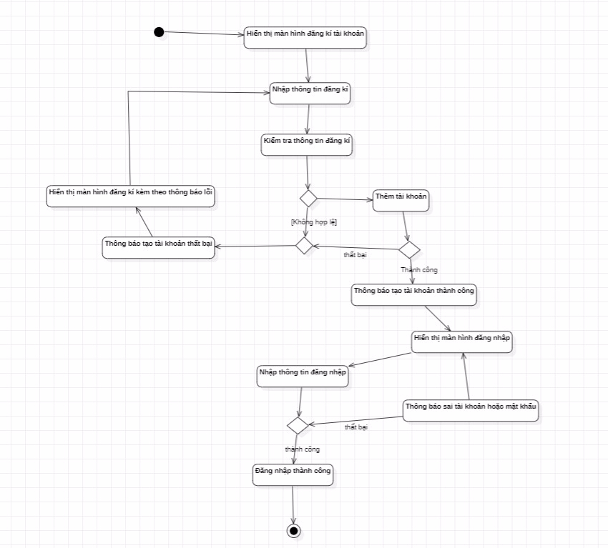

Hình 19. Sơ đồ đăng nhập đăng kí activity diagram

1. **BIỂU ĐỒ QUẢN LÝ MUA HÀNG**

Quy trình thực hiện:

- Người dùng truy cập vào website và tìm kiếm sản phẩm mong muốn

- Người dùng chọn sản phẩm và thêm giỏ hàng

- Người dùng xem lại giỏ hàng để kiểm tra và chỉnh sửa số lượng hoặc xóa sản phẩm nếu cần

- Người dùng tiến hành đăng nhập để đặt hàng

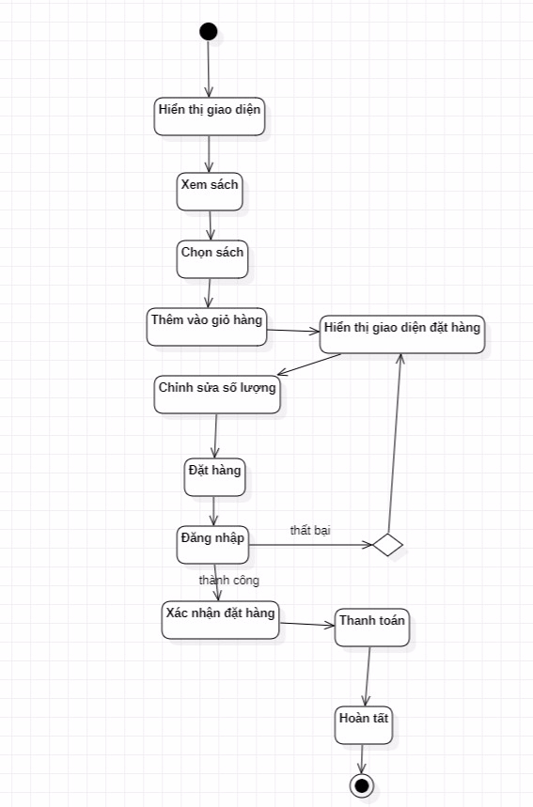

Hình 20. Sơ đồ Activity diagram mua hàng

#### 2.2.1.7. Sơ đồ hoạt động (SequenceDiagram)

Quy trình thực hiện:

* Người dùng đăng nhập, gửi yêu cầu đăng nhập tới hệ thống, sau đó hệ thống xác thực thông tin đăng nhập của người dùng và trả về kết quả đăng nhập

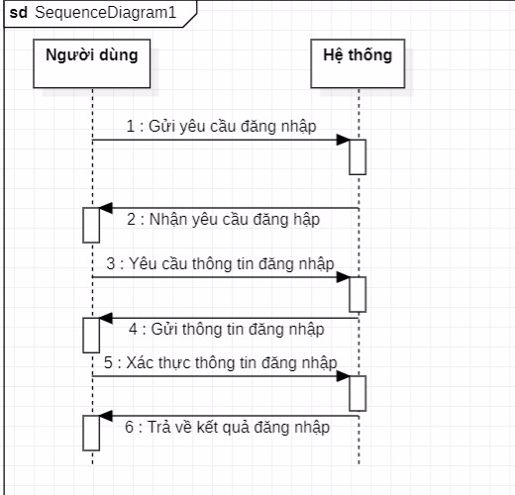

Hình 21. Sơ đồ SequenceDiagram đăng nhập

Quy trình thực hiện:

* Người dùng đăng ký, gửi yêu cầu đăng ký tới hệ thống, sau đó hệ thống xác thực thông tin đăng ký của người dùng và trả về kết quả đăng ký

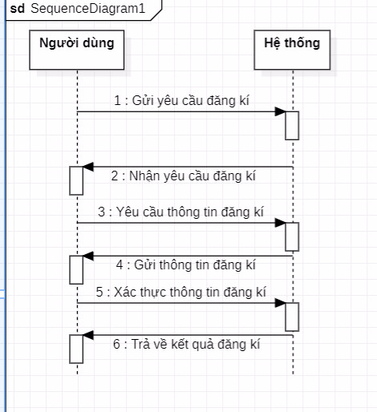

Hình 22. Sơ đồ SequenceDiagram đăng kí

Quy trình thực hiện:

* Người dùng truy cập vào hệ thống bán hàng và bắt đầu xem các sản phẩm
* Hệ thống hiển thị danh sách sản phảm cho người dùng
* Người dùng chọn sản phẩm mong muốn để xem chi tiết
* Người dùng quay lại danh sách sản phẩm để tiếp tục xem hoạc chọn mua sản phẩm
* Người dùng thêm sản phẩm vào giỏ hàng
* Hệ thống cập nhập giỏ hàng và hiển thị thông tin giỏ hàng cho người dùng
* Người dùng kiểm tra và chỉnh sửa số lượng sản phẩm trong giỏ hàng
* Người dùng tiến hành thanh toán
* Hệ thống trả về kết quả thanh toán

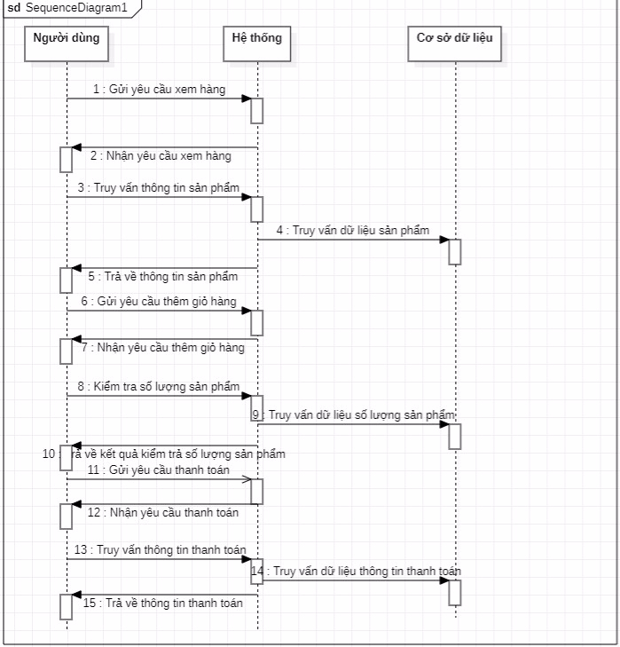

Hình 23. Sơ đồ SequenceDiagram thêm giỏ hàng tới thanh toán

### 2.2.2. Mô hình dữ liệu quan hệ

#### 2.2.2.1. Lược đồ cơ sở dữ liệu

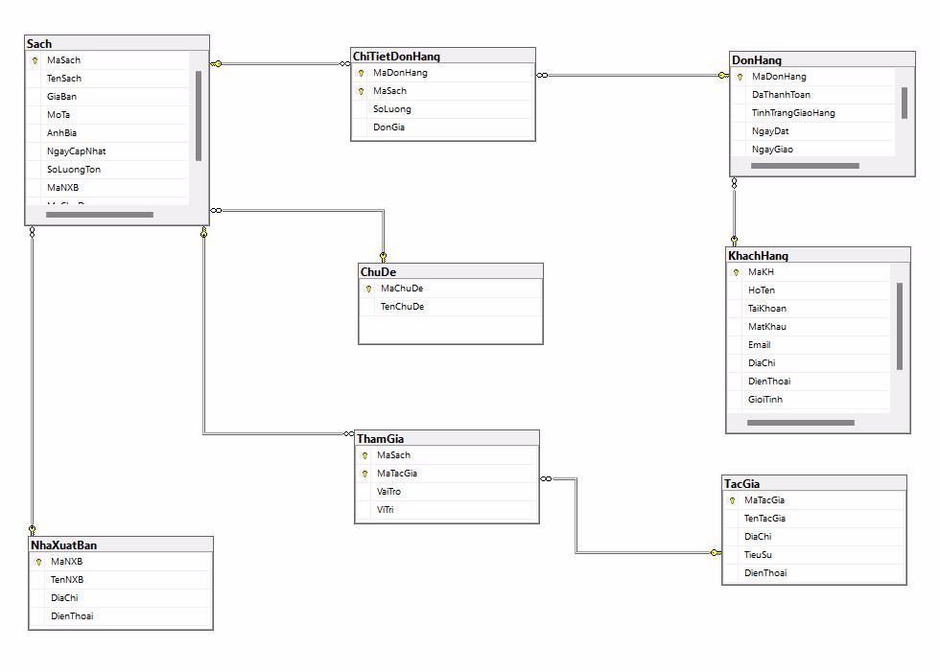

Hình 24. Hình lược đồ cơ sở dữ liệu

# CHƯƠNG 3. KẾT QUẢ THỰC NGHIỆM

## 3.1. Các thành phần chức năng của hệ thống

* **Chức năng đăng nhập hệ thống:** đăng nhập tài khoản để xử lý ứng dụng, đăng nhập và thoát chương trình.
* **Trang chủ:** chứa các chức năng quảng cáo.
* *Hệ thống:* Dẫn tới phần chọn sách.
* **Chức năng nghiệp vụ:**
* *Quản lý bán sách*
* Danh Mục: Thêm xóa sửa món theo danh mục.
* Sách: Có chức năng thêm xóa sửa sản phẩm phân loại theo danh mục, giá tên sách...
* Tài khoản: Quản lý tài khoản khách hàng, tạo tài khoản thêm,xóa, sửa…
* *Liên hệ:*
* Thông tin hỗ trợ.
* **Chức năng trợ giúp:** Mọi thắc mắc hay cần liên hệ thì tìm đến trang liên hệ của website Bán Sách.

## 3.2. Thiết kế giao diện hệ thống



Hình 25. Đăng ký



Hình 26. Đăng nhập



Hình 27. Trang chủ



Hình 28. Giới thiệu sách



Hình 29. Giỏi hàng



Hình 30. Chỉnh sửa giỏ hàng



Hình 31. Xem chi tiết



Hình 32. Xem chi tiết

# 

# CHƯƠNG 4. KẾT LUẬN

## 4.1. Kết quả cần đạt được

Xây dựng phần mềm website Boook Store nói chung và phần mềm quản lý bán hàng khác nói riêng, không chỉ là việc xây dựng đơn thuần mà đòi hỏi trước đó phải tiến hành một cách có hệ thống các giai đoạn khảo sát, phân tích thiết kế theo sơ đồ thác nước xác định rõ công việc và những bước cụ thể để hoàn thành công việc. Đứng trước xu thế phát triển của công nghệ thông tin hiện nay thì việc xây dựng Website phần mềm quản lý bán hàng trong các cửa hàng hiện nay là điều thiết yếu và mang tính thực tế cao. Qua việc nghiên cứu xây dựng đề tài này, nhóm em đã phần nào củng cố được các kiến thức về lập trình và nắm được cách làm thế nào để xây dựng được website phần mềm quản lý bán hàng. Từ đó, chúng em có thể xây dựng được những phần mềm tương tự như: quản lý thông tin khách hàng, quản lý thư viện hoặc xa hơn là các website và app cho điện thoại…

## 4.2. Đánh giá phần mềm

### 4.2.1. Ưu điểm

* Tránh được những thiếu xót khi nhận đặt bàn , món và thanh toán hoá đơn bằng cách truyền thống.
* Việc thống kê thuận tiện, nhanh chóng.
* Phần mềm giúp công việc quản lý của chủ cửa hàng quản lý đơn giản hơn, một người cũng có thể làm được.
* Dễ vận hành quản lý hoặc bào trì bảo dưỡng dễ dàng, dễ nâng cấp.

### 4.2.2. Nhược điểm

* Mô hình nhỏ không phù hợp với các dự án lớn.
* Chưa khai thác triệt để các chức năng.
* Còn một số lỗi nhỏ khi khai thác.

## 4.2. Hướng phát triền và mở rộng đề tài

Đề tài “Website Bán Sách” cần được mở rộng và xem xét trên nhiều khía cạnh hơn để phân mềm được hoàn thiện, giúp cho việc quản lý hệ thống bán hàng dễ dàng hơn, giảm bớt sự cồng kềnh của sổ sách... Trong đề tài này, nhóm em chỉ mới phân tích và xây dựng một phần mềm đơn giản, cần phải phát triển và làm rõ thêm:

* Tích hợp thêm việc quản lý kết quả số hóa đơn hàng tháng và theo từng quý.
* Tích hợp thêm các chức năng khác cũng như chỉnh sửa lại giao diện đẹp hơn.
* Cần thêm chức năng nhận món từ app điện thoại.
* Xác nhân thanh toán qua app tài khoản ngân hàng.
* Mở rộng database nâng cấp quản lý thông tin nhân viên.

# 

# TÀI LIỆU THAM KHẢO

* 1. [Đề tài “Quản Lý Bán Sách Online (123docz.net)](https://123docz.net/document/2641970-de-tai-quan-ly-ban-sach-online.htm)
  2. [Bài 1 Phân tích cơ sở dữ liệu | Xây dựng Website bán hàng từ A đến Z ASP.NET MVC SQL SERVER - YouTube](https://www.youtube.com/watch?v=r4c-9sPaFxo&list=PL88xOdcMevRsEUEaZ7KQ1-8s3bxrw1lfb&ab_channel=Ng%C3%B4Xu%C3%A2nHo%C3%A0ng)
  3. [Xây Dựng Web Bán hàng Online Bằng Asp.Net Core Mvc 5.0 Cho Người Mới Bắt Đầu | Ecommerce Tutorial - YouTube](https://www.youtube.com/watch?v=A4BEvo73uT4&list=PL9FoPgYDOwSmW-X43RKElitZ5qM9Zkn-3&ab_channel=PH%E1%BA%A0MTANI)
  4. [Top 10 mẫu website bán sách online, thư viện sách online đẹp và ấn tượng 2023 - WEBICO BLOG](https://blog.webico.vn/top-10-mau-website-ban-sach-online-thu-vien-sach-dep-va-tuong/)
  5. [Mẫu website bán sách hiện đại trên đa nền tảng - 123Website](https://123website.com.vn/danh-muc-san-pham/mau-website-ban-hang/mau-website-ban-sach/)